Lễ phát động Hội thi Sáng tạo Kỹ thuật tỉnh Ninh Thuận

lần thứ VII, năm 2022 – 2023

Ngày 12/10, Liên hiệp các Hội Khoa học và Kỹ Thuật phối hợp tổ chức Lễ Phát động Hội thi Sáng tạo Kỹ thuật tỉnh Ninh Thuận (Hội thi) lần thứ VII, năm 2022- 2023. Đồng chí Lê Huyền, Phó Chủ tịch UBND tỉnh, Trưởng Ban Tổ chức Hội thi tham dự Lễ Phát động.
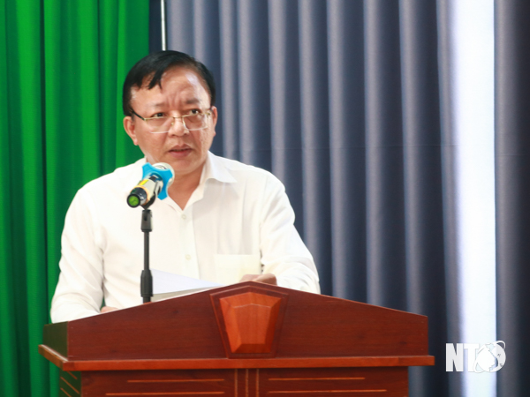
Đồng chí Lê Huyền, Phó Chủ tịch UBND tỉnh, Trưởng Ban Tổ chức Hội thi
phát biểu tại Lễ phát động

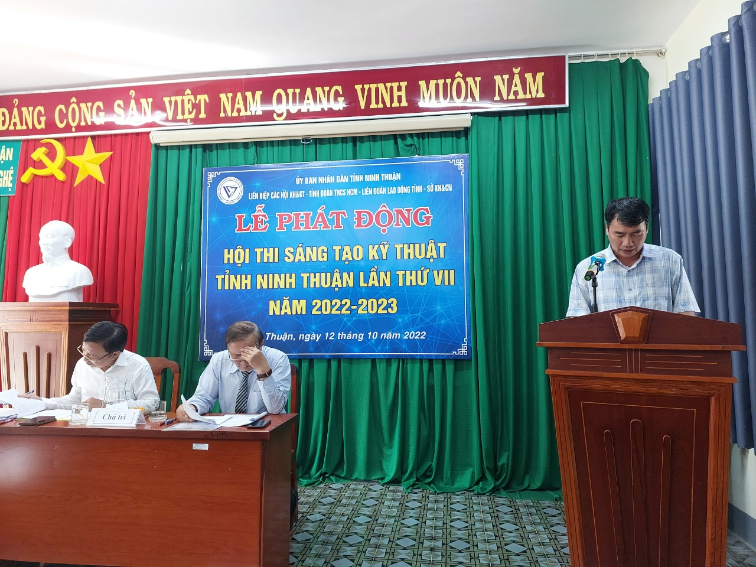
Nguyễn Quốc Hưng – trường cao đẳng nghề đạt giải nhất Hội thi lần thứ VI, 2020-2021
phát biểu hưởng ứng Hội thi
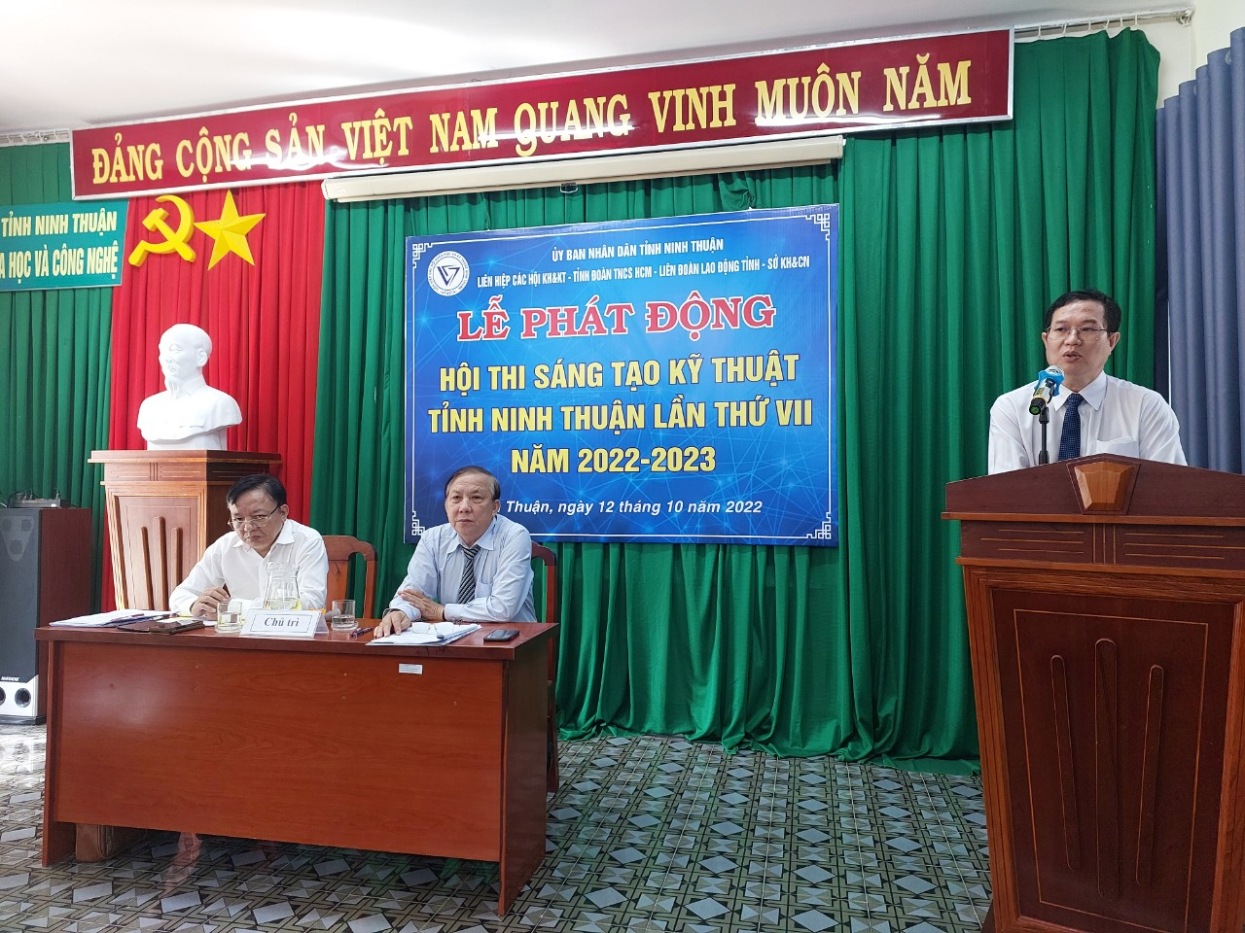
Bệnh viện tỉnh – tập thể đạt nhiều thành tích xuất sắc tại Hội thi lần thứ VI, 2020-2021
phát biểu hưởng ứng Hội thi

